**KHOA SƯ PHẠM VẬT LÝ  
TRƯỜNG SƯ PHẠM -TRƯỜNG ĐẠI HỌC VINH**

**XÂY DỰNG HỆ MẶT TRỜI VÀ CÁC CHÒM SAO VẬN DỤNG DẠY HỌC CHỦ ĐỀ TRÁI ĐẤT VÀ BẦU TRỜI**

**Người hướng dẫn: Giảng viên: PGS.TS LƯU TIẾN HƯNG - TS LÊ CẢNH TRUNG**

**Nhóm thực hiện: Nhóm 2 và nhóm 3**

|  |  |  |  |  |
| --- | --- | --- | --- | --- |
| TT | Họ và tên | Mã số sinh viên | Nhóm | Ghi chú |
| 1 | Mai Thị Thu Hương | 225714021130017 | 2 | Nhóm trưởng |
| 2 | Nguyễn Xuân Quang Anh | 225714021130018 | 2 |  |
| 3 | Thái Phương Anh | 225714021130014 | 2 |  |
| 4 | Phạm Thị Ngọc Hoa | 225714021130015 | 2 |  |
| 5 | Vương Mỹ Liên | 225714021130003 | 2 |  |
| 6 | Trần Thị Ly Na | 225714021130007 | 3 | Nhóm trưởng |
| 7 | Lê Ái Linh | 225714021130011 | 3 |  |
| 8 | Hoàng Kim Ngân | 225714021130004 | 3 |  |
| 9 | Nguyễn Quốc Cường | 225714021130022 | 3 |  |
| 10 | Cao Khánh Linh | 225714021130005 | 3 |  |
| 11 | Nguyễn Thị Yến Nhi | 225714021130019 | 3 |  |

**VINH, NĂM 2023**

**LỜI CẢM ƠN**

Thực hiện dự án “Xây dựng hệ mặt trời và các chòm sao vận dụng dạy học chủ đề Trái Đất và bầu trời”, nhóm thực hiện đã nhận được nhiều sự quan tâm và tạo điều kiện của Ban Giám hiệu nhà trường, thầy cô khoa sư phạm Vật Lý Trường Sư phạm, Trường Đại học Vinh. Nhóm thực hiện xin gửi lời cảm ơn sâu sắc đến sự giúp đỡ của Quý Thầy Cô.

Đặc biệt, nhóm thực hiện xin bày tỏ lòng biết ơn sâu sắc và chân thành đến Thầy Lưu Tiến Hưng và Thầy Lê Cảnh Trung – Giảng viên trực tiếp hướng dẫn, chỉ bảo tận tình cùng những định hướng và tạo mọi điều kiện thuận lợi nhất để nhóm hoàn thành dự án này. Giảng viên hướng dẫn đã luôn theo sát từng giai đoạn và có những hỗ trợ, tư vấn kịp thời để tạo nên sản phẩm cuối cùng của nhóm.

Mặc dù, nhóm thực hiện đã cói nhiều cố gắng để thực hiện dự án một cách hoàn chỉnh nhất, song công trình nghiên cua khó tránh khỏi thiếu sót. Nhóm thực hiện xin gửi lời cảm ơn đến Quý Thầy Cô đã đưa ra những ý kiến vô cùng quý báu giúp cho nhóm khắc phục được những thiếu sót trong dự án và góp phần nâng cao chất lượng đào tạo.

Xin chân thành cảm ơn!

TP Vinh, tháng 7 năm 2023

Nhóm thực hiện

# **MỤC LỤC**

**LỜI CẢM ƠN** 2

**MỤC LỤC** 3

**I. MỞ ĐẦU** 5

1. Lý do chọn đề tài 5

2. Mục đích đề tài 6

3. Đối tượng, phạm vi nghiên cứu và thời gian thực hiện dự án 6

4. Nhiệm vụ nghiên cứu 6

5. Phương pháp nghiên cứu 6

**II. CƠ SỞ LÍ LUẬN VẤN ĐỀ NGHIÊN CỨU** 8

**Chương 1. Hệ Mặt Trời** 8

1.1. Sao Thủy 8

1.2. Sao Kim 9

1.3. Trái Đất 9

1.4. Sao Hỏa 10

1.5. Sao Mộc 11

1.6. Sao Thổ 11

1.7. Sao Thiên Vương 12

1.8. Sao Hải Vương 13

**Chương 2. 12 chòm sao hoàng đạo vòa sao Bắc Đẩu** 14

2.1. Chòm sao Bạch Dương 14

2.2. Chòm sao Kim Ngưu 15

2.3. Chòm sao Cự Giải 15

2.4. Chòm sao Sư Tử 15

2.5. Chòm sao Song Tử 15

2.6. Chòm sao Xử Nữ 16

2.7. Chòm sao Thiên Bình 16

2.8. Chòm sao Bọ Cạp 17

2.9. Chòm sao Nhân Mã 17

2.10. Chòm sao Ma Kết 17

2.11. Chòm sao Bảo Bình 17

2.12. Chòm sao Song Ngư 18

2.13. Chòm sao Bắc Đẩu 18

**Chương 3. Câu hỏi nghiên cứu** 19

3.1. Hiện tượng ngày và đêm. 19

3.2. Tại sao một năm trên Trái Đất được chia thành 4 mùa: xuân, hạ, thu, đông? 19

3.3. Nguyệt thực 20

3.4. Nhật thực 22

3.5. Thủy triều 25

3.6. Hạ chí 27

3.7. Đông chí 28

3.8. Xác định phương hướng bằng sao Bắc Đẩu 28

**III. MÔ HÌNH HỆ MẶT TRỜI VÀ CÁC CHÒM SAO** 28

**1. Mục đích mô hình** 28

**2. Tiến hành xây dựng mô hình** 29

2.1. Mô hình hệ mặt trời 29

2.2. Hệ chuyển động của Mặt Trời - Mặt Trăng - Trái Đất 29

2.3. Hệ chòm sao 30

**3. Kết quả mô hình** 31

3.1. Mô hình hệ mặt trời 31

3.2. Hệ chuyển động của Mặt Trời - Mặt Trăng - Trái Đất 32

3.3. Hệ chòm sao 33

**IV. KẾT LUẬN VÀ KIẾN NGHỊ** 33

**1. Kết luận:** 33

**2. Kiến nghị** 33

**PHỤ LỤC 1: KẾ HOẠCH THÍ NGHIỆM** 34

**PHỤ LỤC 2: BẢN ĐÁNH GIÁ THÀNH VIÊN CỦA NHÓM** 39

## **I. MỞ ĐẦU**

### 1. Lý do chọn đề tài

Đất nước Việt Nam chúng ta đang có những sự chuyển mình toàn diện về kinh tế, văn hóa và giáo dục nhằm thực hiện được mục tiêu công nghiệp hóa – hiện đại hóa đất nước. Trong thời đại bùng nổ khoa học và thông tin tri thức thực tiễn và sáng tạo là một trong những yếu tố then chốt và động lực để phát triển. Do đó, trách nhiệm rèn luyện và phát triển tương lai đất nước của ngành giáo dục và đào tạo là vô cùng to lớn Giáo dục và đào tạo đã và đang có những thay đổi tích cực thông qua hàng loạt cải cách và đổi mới. Trong những năm qua, Bộ Giáo dục và Đào tạo đã ban hành nhiều đổi mới về nội dung, chương trình, sách giáo khoa, sách tham khảo, dụng cụ và thiết bị dạy học, tăng cường và phát triển các phần mềm dạy học tích cực, tăng cường và đổi mới phương pháp dạy học ở các bậc học khác nhau. Tuy nhiên việc áp dụng các phương pháp dạy học mới, tích cực vẫn còn gặp nhiều hạn chế khi đội ngũ giáo viên vẫn chưa làm quen và được đào tạo bài bản các phương pháp mới, trang thiết bị dạy học chưa đồng bộ, còn nhiều khó khăn và thiếu sót. Hiện nay, các mô hình phục vụ giảng dạy ở các cấp học còn rất thiếu thốn và hạn chế, đặc biệt là ở bộ môn Vật Lý. Việc giảng dạy Vật Lý thông qua các bộ dụng cụ, mô hình là một trong những phương pháp rất hiệu quả để truyền đạt những kiến thức khó và trừu tượng cho học sinh, đồng thời góp phần phát huy tư duy sáng tạo, năng lực tự tìm tòi, khám phá tri thức của người học.

Trong chương trình Vật Lý ở cấp bậc trung học phổ thông, thiên văn học là một phần kiến thức rất quan trọng. Tuy nhiên, học sinh chỉ được lĩnh hội các kiến thức ở phần này thông qua đọc chép học thuộc lý thuyết hoặc quan sát qua tranh ảnh các bộ dụng cụ, mô hình phục vụ giảng dạy thiên văn học hiện còn rất hạn chế, chủ yếu là các sản phẩm nước ngoài nên không phù hợp với điều kiện giảng dạy ở nước ta.

Từ những lý do nêu trên, nhóm 2 chọn đề tài “Xây dựng hệ mặt trời và các chòm sao vận dụng dạy học chủ đề Trái Đất và bầu trời” hướng đến việc xây dựng mô hình mô phỏng chuyển động của 8 hành tinh quay xung quanh Mặt Trời. Qua đó biết được vị trí, kích thước, đặc điểm của 8 hành tinh. Mô hình các chòm sao là mô hình mô phỏng 12 chòm sao cung hoàng đạo và chòm sao Bắc Đẩu. Mô hình thể hiện được vị trí, đặc điểm của mỗi chòm sao; từ đó giải thích cách xác định được phương hướng của chòm sao Bắc Đẩu. Và đặc biệt xây dựng mô hình Mặt Trời – Trái Đất – Mặt Trăng là một mô hình mô phỏng đơn giản, nhỏ gọn nhưng được thiết kế phù hợp với mục đích giảng dạy của người giáo viên. Mô hình này thể hiện tương đối chuyển động của Trái Đất quanh Mặt Trời và Mặt Trăng quanh Trái Đất. Giải thích được hiện tượng các mùa trong năm, các pha của Mặt Trăng và hiện tượng nguyệt thực. Bộ mô hình này là một công cụ đắc lực cho các giáo viên trong việc giảng dạy các kiến thức thiên văn học cho học sinh cấp THPT.

**2. Mục đích đề tài**

Nhằm rèn luyện vận dụng kiến thức để xây dựng mô hình hệ mặt trời và các chòm sao để vận dụng được vào dạy học chủ đề trái đất và bầu trời :

- Xác định được các vị trí của các chòm sao, vị trí của chòm sao Bắc Đẩu trên nền trời nhằm xác định được phương hướng.

- Chuyển động của 8 hành tinh quay xung quanh mặt trời

- Chuyển động của trái đất tự quay quanh mình và quay xung quanh mặt trời : giải thích hiện tượng ngày và đêm.

- Chuyển động của mặt trăng xung quanh trái đất.

- Giải thích được các hiện tượng : nhật thực, nguyệt thực, thuỷ triều.

### 3. Đối tượng, phạm vi nghiên cứu và thời gian thực hiện dự án

#### **3.1. Đối tượng nghiên cứu**

- Mô hình hệ Mặt Trời

- Mô hình Mặt Trời – Trái Đất – Mặt Trăng

- Mô hình 12 chòm sao hoàng đạo và sao Bắc Đẩu

#### **3.2. Phạm vi nghiên cứu**

Nội dung kiến thức chủ đề “Trái Đất và bầu trời’.

#### **3.3. Thời gian thực hiện**

Từ 30/05/2023 đến 12/07/2023

### 4. Nhiệm vụ nghiên cứu

- Tìm hiểu, xây dựng lý thuyết về hệ mặt trời và các chòm sao.

- Nghiên cứu, tiềm hiểu nguyên vật liệu mô hình, cách thực hiện mô hình, cách quan sát hiện tượng.

- Xây dựng hệ thống mô hình hệ mặt trời và các chòm sao phục vụ cho dạy học.

### 5. Phương pháp nghiên cứu

#### **5.1. Phương pháp nghiên cứu lí thuyết:**

Phương pháp nghiên cứu lí thuyết là tổ hợp các phương pháp nhận thức khoa học bằng con đường suy luận (các thao tác tư duy logic) dựa trên các tài liệu lí thuyết (văn bản, tài liệu) đã được thu thập từ các nguồn khác nhau.

Nguồn tài liệu được phân tích từ nhiều góc độ: chủng loại, tác giả, logic…

a) Tạp chí và báo cáo khoa học trong ngành có vai trò nhất trong quá trình tìm kiếm luận cứ cho nghiên cứu về chuyên môn.

b) Tác phẩm khoa học là loại công trình hoàn thiện về lý thuyết có giá trị cao về các luận cứ lý thuyết, nhưng không mang tính thời sự.

c) Tài liệu lưu trữ có thể bao gồm các văn kiện chính thức của nhà nước, tổ chức chính trị – xã hội, hồ sơ các loại…

d) Thông tin đại chúng gồm báo chí, bản tin của các cơ quan thông tấn, báo điện tử, chương trình phát thanh, truyền hình…

#### **5.2. Phương pháp nghiên cứu thực tiễn:**

Phương pháp nghiên cứu thực tiễn là các phương pháp trực tiếp tác động vào đối tượng có trong thực tiễn để làm bộc lộ bản chất và quy luật vận động của đối tượng đó, giúp người nghiên cứu thu thập thông tin hoặc làm nảy sinh các ý tưởng nghiên cứu và đề xuất sáng tạo.

a) Sử dụng phương pháp phỏng vấn, điều tra bằng phiếu nhằm thu thập thông tin về tính hiệu quả của việc sử dụng thí nghiệm trong dạy học môn Vật Lý ở trường trung học phổ thông.

b) Nghiên cứu trong phòng thí nghiệm về việc thiết kế, chế tạo, hoàn thiện mô hình

# **II. CƠ SỞ LÍ LUẬN VẤN ĐỀ NGHIÊN CỨU**

## **Chương 1. Hệ Mặt Trời**

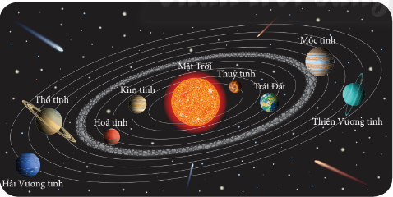

Hệ Mặt Trời có cấu tạo gồm:

- Một ngôi sao ở tâm là Mặt Trời.

- Tám hành tinh chuyển động theo quỹ đạo elip quanh Mặt Trời, được chia thành 2 nhóm:

+ Nhóm hành tinh đá gồm: Thủy tinh, Kim tinh, Trái Đất, Hỏa Tinh, chủ yếu chứa đá và kim loại.

+ Nhóm hành tinh khí là các hành tinh có kích thước lớn gồm: Mộc tinh, Thổ tinh, Thiên Vương tinh, Hải Vương tinh.

Các thiên thể khác quay xung quanh Mặt Trời như hành tinh lùn( Diêm Vương tinh), vành đai tiểu hành tinh (vành đai ngoài cùng của hệ Mặt Trời có tên gọi là Kuiper). Ở rìa hệ Mặt Trời là đám mây Oort. Ngoài ra còn có các thiên thạch và sao chổi.

### 1.1. Sao Thủy

#### **1.1.1. Vị trí**

+ Sao Thủy (Mercury) là hành tinh nhỏ nhất và gần Mặt Trời nhất trong tám hành tinh thuộc Hệ Mặt Trời, khoảng cách đến mặt trời: 57,9 triệu km.

#### **1.1.2. Hình dạng**

+ Hình dạng của sao Thuỷ gần như là một quả cầu, với bề mặt được bao phủ bởi nước và tầng khí quyển. Tuy nhiên, hành tinh này không hoàn toàn tròn đều do tác động của lực hấp dẫn và quán tính.

#### **1.1.3. Đặc trưng vật lý**

- [Mật độ](https://www.google.com/search?sxsrf=APwXEddI2JHZVDnfiY5RQyysMa0sJocdmA:1687180286251&q=sao+th%E1%BB%A7y+m%E1%BA%ADt+%C4%91%E1%BB%99&stick=H4sIAAAAAAAAAOPgE-LQz9U3sEyutNBSy0620k8sLinKz8vPrdRPTs1JLS7JTMyJz0_KSk0usUpJzSvOLKlcxCpWnJivUJLxcPfySoXch7vWligcmfhw90wA1Aa8pU0AAAA&sa=X&ved=2ahUKEwja3oittM__AhXgiVYBHaNsAVwQ6BMoAHoECFQQAg): 5,43 g/cm³

- [Bán kính](https://www.google.com/search?sxsrf=APwXEddI2JHZVDnfiY5RQyysMa0sJocdmA:1687180286251&q=sao+th%E1%BB%A7y+b%C3%A1n+k%C3%ADnh&stick=H4sIAAAAAAAAAOPgE-LQz9U3sEyutNDSyk620k8sLinKz8vPrdRPTs1JLS7JTMyJz0_KSk0uscpNTcyLL0pMySwtXsQqWpyYr1CS8XD38kqFpMML8xSyD6_NywAAJ1iBp1AAAAA&sa=X&ved=2ahUKEwja3oittM__AhXgiVYBHaNsAVwQ6BMoAHoECFYQAg): 2.439,7 km

- [Diện tích bề mặt](https://www.google.com/search?sxsrf=APwXEddI2JHZVDnfiY5RQyysMa0sJocdmA:1687180286251&q=sao+th%E1%BB%A7y+di%E1%BB%87n+t%C3%ADch+b%E1%BB%81+m%E1%BA%B7t&stick=H4sIAAAAAAAAAOPgE-LQz9U3sEyutNCSzE620k8sLinKz8vPrdQvyEnMSy2xSixKTVzEqlScmK9QkvFw9_JKhZTMh7vb8xRKDq9NzlBIeri7USH34a7tJQCjq0y0TAAAAA&sa=X&ved=2ahUKEwja3oittM__AhXgiVYBHaNsAVwQ6BMoAHoECFkQAg): 74.800.000 km²

- [Chu kỳ quay](https://www.google.com/search?sxsrf=APwXEddI2JHZVDnfiY5RQyysMa0sJocdmA:1687180286251&q=sao+th%E1%BB%A7y+chu+k%E1%BB%B3+quay&stick=H4sIAAAAAAAAAOPgE-LQz9U3sEyutNAyzE620k8sLinKz8vPrdTPL0rKLEnMiS9KzUksyczPK87ILLCCCioUpBZl5qcsYpUoTsxXKMl4uHt5pUJyRqlC9sPdmxUKSxMrAd2mzdVaAAAA&sa=X&ved=2ahUKEwja3oittM__AhXgiVYBHaNsAVwQ6BMoAHoECFIQAg): 88 ngày

- [Khoảng cách từ Mặt trời](https://www.google.com/search?sxsrf=APwXEddI2JHZVDnfiY5RQyysMa0sJocdmA:1687180286251&q=sao+th%E1%BB%A7y+kho%E1%BA%A3ng+c%C3%A1ch+t%E1%BB%AB+m%E1%BA%B7t+tr%E1%BB%9Di&stick=H4sIAAAAAAAAAAFiAJ3_CA4SCC9tLzA5Y3k4KiZrYzovYXN0cm9ub215L3BsYW5ldDpkaXN0YW5jZSBmcm9tIHN1bqIFK3NhbyB0aOG7p3kga2hv4bqjbmcgY8OhY2ggdOG7qyBt4bq3dCB0cuG7nWnpghexYgAAAA&sa=X&ved=2ahUKEwja3oittM__AhXgiVYBHaNsAVwQ6BMoAHoECFEQAg): 58.000.000 km

- [Khối lượng](https://www.google.com/search?sxsrf=APwXEddI2JHZVDnfiY5RQyysMa0sJocdmA:1687180286251&q=sao+th%E1%BB%A7y+kh%E1%BB%91i+l%C6%B0%E1%BB%A3ng&stick=H4sIAAAAAAAAAOPgE-LQz9U3sEyutNCSzE620k8sLinKz8vPrdQvyEnMSy2xyk0sLl7EKlWcmK9QkvFw9_JKhWwgNTFTIefYhoe7F-elAwDsLHWFRAAAAA&sa=X&ved=2ahUKEwja3oittM__AhXgiVYBHaNsAVwQ6BMoAHoECFMQAg): 3,285E23 kg (0,055 M⊕)

#### **1.1.4. Đặc điểm chuyển động**

+ Sao Thủy thực hiện chuyển động tịnh tiến quanh Mặt trời theo định luật Kepler, điều này chỉ ra rằng quỹ đạo của các hành tinh là hình elip.

+ Hành tinh này mất khoảng 88 ngày để hoàn thành một vòng quay quanh Mặt trời, với tốc độ trung bình 48 km /s.

### 1.2. Sao Kim

#### **1.2.1. Vị trí**

+ Sao Kim là hành tinh thứ hai từ Mặt trời, nằm giữa Sao Thủy và Trái đất. Khoảng cách đến Mặt trời: 108200 triệu km.

***1.2.2. Hình dạng***

***+*** Hình dạng của Sao Kim là hình cầu, tương tự như hầu hết các hành tinh trong hệ Mặt Trời. Tuy nhiên, do tốc độ quay nhanh và khối lượng lớn, sao Kim có hình dạng hơi nấm lưng, bị nén ở các cạnh và phẳng ở các cực.

#### **1.2.3. Đặc trưng vật lý**

- [Khoảng cách từ Mặt trời](https://www.google.com/search?sxsrf=APwXEdd0BN8mbUAd19acItCws3kxgYLB3A:1687182364477&q=sao+kim+kho%E1%BA%A3ng+c%C3%A1ch+t%E1%BB%AB+m%E1%BA%B7t+tr%E1%BB%9Di&stick=H4sIAAAAAAAAAAFfAKD_CA4SCC9tLzA5YmNtKiZrYzovYXN0cm9ub215L3BsYW5ldDpkaXN0YW5jZSBmcm9tIHN1bqIFKHNhbyBraW0ga2hv4bqjbmcgY8OhY2ggdOG7qyBt4bq3dCB0cuG7nWmoXZ6mXwAAAA&sa=X&ved=2ahUKEwja34WMvM__AhVNhlYBHZsEBxEQ6BMoAHoECGcQAg): 108.200.000 km

- [Diện tích bề mặt](https://www.google.com/search?sxsrf=APwXEdd0BN8mbUAd19acItCws3kxgYLB3A:1687182364477&q=sao+kim+di%E1%BB%87n+t%C3%ADch+b%E1%BB%81+m%E1%BA%B7t&stick=H4sIAAAAAAAAAOPgE-LQz9U3sExKztWSzE620k8sLinKz8vPrdQvyEnMSy2xSixKTVzEKl-cmK-QnZmrkJL5cHd7nkLJ4bXJGQpJD3c3KuQ-3LW9BAAguiSBSQAAAA&sa=X&ved=2ahUKEwja34WMvM__AhVNhlYBHZsEBxEQ6BMoAHoECGAQAg): 460.200.000 km²

- [Bán kính](https://www.google.com/search?sxsrf=APwXEdd0BN8mbUAd19acItCws3kxgYLB3A:1687182364477&q=sao+kim+b%C3%A1n+k%C3%ADnh&stick=H4sIAAAAAAAAAOPgE-LQz9U3sExKztXSyk620k8sLinKz8vPrdRPTs1JLS7JTMyJz0_KSk0uscpNTcyLL0pMySwtXsQqVJyYr5CdmauQdHhhnkL24bV5GQDd6fsaTQAAAA&sa=X&ved=2ahUKEwja34WMvM__AhVNhlYBHZsEBxEQ6BMoAHoECGQQAg): 6.051,8 km

- [Khối lượng](https://www.google.com/search?sxsrf=APwXEdd0BN8mbUAd19acItCws3kxgYLB3A:1687182364477&q=sao+kim+kh%E1%BB%91i+l%C6%B0%E1%BB%A3ng&stick=H4sIAAAAAAAAAOPgE-LQz9U3sExKztWSzE620k8sLinKz8vPrdQvyEnMSy2xyk0sLl7EKl6cmK-QnZmrkJ3xcPfETIWcYxse7l6clw4AbOW1I0EAAAA&sa=X&ved=2ahUKEwja34WMvM__AhVNhlYBHZsEBxEQ6BMoAHoECGIQAg): 4,867E24 kg (0,815 M⊕)

- [Tuổi](https://www.google.com/search?sxsrf=APwXEdd0BN8mbUAd19acItCws3kxgYLB3A:1687182364477&q=sao+kim+tu%E1%BB%95i&stick=H4sIAAAAAAAAAOPgE-LQz9U3sExKztVSyk620k8sLinKz8vPrdRPTs1JLS7JTMyJz0_KSk0usUpMT13EylecmK-QnZmrUFL6cPfUTAAdh50IQQAAAA&sa=X&ved=2ahUKEwja34WMvM__AhVNhlYBHZsEBxEQ6BMoAHoECGYQAg): 4,503E9 tuổi

#### **1.2.4. Đặc điểm chuyển động**

+ Sao Kim mất 243 ngày Trái đất để quay trên trục của nó, đây là hành tinh chậm nhất trong số các hành tinh chính. Sao Kim quay một vòng quanh Mặt trời mất 225 ngày. Ở sao Kim, Mặt Trời mọc ở hướng Tây và lặn ở hướng Đông.

### 1.3. Trái Đất

#### **1.3.1. Vị trí**

**+** Trong hệ mặt trời, tính từ mặt trời thì Trái đất nằm ở vị trí thứ 3, cách mặt trời khoảng 150 triệu km, trước đó là sao thuỷ và sao kim.

#### **1.3.2. Hình dạng**

**+** Trái đất có hình dạng là hình cầu, được Pitago phát hiện từ thế kỉ IX (T.C.N), nhưng khi đó Ông lại không đưa ra được chứng minh. Cho đến thế kỉ thứ IV(T.C.N) thì nhà khoa học Aristoteles mới đưa ra được những hiện tượng để chứng minh.

#### **1.3.3. Đặc trưng vật lý**

- Diện tích bề mặt: 510 triệu km2

- Khoảng cách từ mặt trời: 1 AU (149,6 triệu km).

- Chu kỳ quỹ đạo: 365,26 ngày.

- Khối lượng: 5,98 x 1024 kg.

- Đường kính: 12.756 km.

- Nhiệt độ bề mặt: -13 độ C đến 37 độ C.

- Vệ tinh tự nhiên: Mặt trăng.

***1.3.4. Đặc trưng chuyển động***

+ Trái đất tự quay quanh trục, một vòng hết gần 24h.

+ Trái đất chuyển động quanh Mặt trời theo hướng từ Tây sang Đông theo quỹ đạo hình elip, một vòng hết 365 ngày và 6 giờ (thời gian này gọi là một năm thiên văn).

+ Khi chuyển động Trái đất luôn giữ nguyên độ nghiêng và hướng nghiêng của trục.

**1.4. Sao Hỏa**

***1.4.1. Vị trí***

***+*** Sao Hỏa (Mars) là hành tinh thứ 4 tính từ Mặt Trời trong Thái Dương Hệ. Khoảng cách đến Mặt Trời vào khoảng 230 triệu km .

***1.4.2. Hình dạng :***

Sao Hỏa có hình dạng hình cầu, nhưng hơi bị nén ở cả hai cực và có các núi cao và ngọn núi lớn trên bề mặt.

***1.4.3. Đặc trưng vật lý***

- Bán kính trung bình: 3389,5 ± 0,2 km

- Bán kính xích đạo: 3396,2 ± 0,1 km

- Diện tích bề mặt: 144,37×106 km2

- Thể tích: 1,63118×1011 km3

- [Khối lượng](https://vi.wikipedia.org/wiki/Kh%E1%BB%91i_l%C6%B0%E1%BB%A3ng): 6,4171×1023 kg

***1.4.4. Đặc trưng chuyển động***

+ Khoảng cách trung bình từ Sao Hỏa đến Mặt Trời vào khoảng 230 triệu km (1,5 AU) và chu kỳ quỹ đạo của nó bằng 687 ngày Trái Đất. Ngày mặt trời trên Sao Hỏa hơi dài hơn ngày Trái Đất và bằng: 24 giờ, 39 phút, và 35,244 giây. Một năm Sao Hỏa bằng 1,8809 năm Trái Đất; hay 1 năm, 320 ngày, và 18,2 giờ. Quỹ đạo của sao Hỏa có hình elip rất dẹt, vì vậy khoảng cách giữa nó với Mặt trời liên tục thay đổi.

### 1.5. Sao Mộc

#### **1.5.1. Vị trí:**

+ Sao Mộc là hành tinh thứ 5 tính từ Mặt Trời và là hành tinh lớn nhất trong hệ mặt trời, Khoảng cách đến Mặt Trời 778 triệu km.

#### **1.5.2. Hình dạng :**

+ Có hình dạng giống một quả cầu. Tuy nhiên, do hiệu ứng quay của nó, sao Mộc có một hình dạng thực tế hơn là một quả cầu hoàn hảo.

#### **1.5.3. Đặc trưng vật lý**

- Bán kính trung bình: 69.911km

- Bán kính xích đạo: 71.492km

- Bán kính cực: 66.854km

- Diện tích bề mặt: 6,1419x1010 km2

- Thể tích: 1,4313x1015 km3

- Khối lượng: 1,8986x1027 kg

***1.5.4. Đặc trưng chuyển động***

+ Quỹ đạo: Sao Mộc di chuyển theo một quỹ đạo hình elip xung quanh Mặt Trời, mất khoảng 88 ngày, thời gian tự quay của Sao Mộc là xấp xỉ 59 ngày, với tốc độ trung bình là khoảng 47,87 km/s

+ Quỹ đạo này có độ nghiêng khoảng 7,005° đối với mặt phẳng tạo bởi Mặt Trời và các hành tinh.

**1.6. Sao Thổ**

***1.6.1. Vị trí:***

+ Là hành tinh thứ sáu từ Mặt Trời và là hành tinh lớn thứ hai sau Sao Mộc trong Hệ Mặt Trời. Khoảng cách trung bình giữa Sao Thổ và Mặt Trời là trên 1,4 tỷ km.

***1.6.2. Hình dạng:***

Hình cầu dẹt, có vành đai khổng lồ.

***1.6.3. Đặc trưng vật lý***

- Khối lượng: 5,69 * 1026 kg (gấp 95 lần Trái đất)  
 - Đường kính ở xích đạo: 120536 km (gấp 9,5 lần kích thước Trái đất)  
 - Đường kính cực: 108,728 km  
 - Nhiệt độ lớp trên cùng: khoảng -189 ° C  
 - Thời kỳ cách mạng xung quanh trục riêng (độ dài ngày): 10 giờ 15 phút  
 - Khoảng cách từ Mặt trời (trung bình): 9,5 AU e. hoặc 1430 triệu km  
 - Chu kỳ quỹ đạo quay quanh Mặt trời (năm): 29,5 năm  
 - Vệ tinh: có 63 chiếc.

#### **1.6.4. Đặc trưng chuyển động**

+ Sao Thổ mất 10759 ngày Trái đất để đi hết một vòng quanh Mặt Trời với tốc độ quỹ đạo trung bình bằng 9,69 km/s.

+ Quỹ đạo elip của Sao Thổ nghiêng khoảng 2,48° tương đối so với mặt phẳng quỹ đạo của Trái Đất.

#### **1.6.5. Vành đai sao Thổ**

+ Vành đai Sao Thổ là vành đai hành tinh lớn nhất trong Hệ Mặt Trời. Sao Thổ có lẽ được biết đến nhiều nhất với hệ thống vành đai hành tinh khiến nó có hình ảnh nổi bật nhất.

Vành này mở rộng từ 6.630 km đến 120.700 km bên trên xích đạo của Sao Thổ, với độ dày trung bình bằng 20 mét và chứa tới 93% băng nước, một ít tholin và 7% cacbon vô định hình.

### 1.7. Sao Thiên Vương

#### **1.7.1. Vị trí:**

***+*** Sao Thiên Vương là hành tinh thứ bảy tính từ Mặt Trời; là hành tinh có bán kính lớn thứ ba và có khối lượng lớn thứ tư trong Hệ Mặt Trời.

#### **1.7.2. Hình dạng:**

+ Hình dạng của sao Thiên Vương, được biết đến nhiều nhất qua hình ảnh từ ống kính thiên văn học, là một hành tinh khí khổng lồ. Nó có bề mặt khá đồng nhất và không có bề mặt rắn như các hành tinh nhỏ hơn. Hình dạng của Thiên Vương có dạng hình cầu do sự tác động của lực trọng trường to lớn.

#### **1.7.3. Đặc trưng vật lý**

- Bán kính xích đạo: 25.559 km

- Diện tích bề mặt: 8,1156x109 km2

- Thể tích: 6,833x1013 km3

- Khoảng cách từ mặt trời: 19,18 AU (2871 triệu km).

- Khối lượng: 8,68 x 1025 kg.

- Đường kính: 51.118 km.

- Nhiệt độ bề mặt: -214 độ C.

#### **1.7.4. Đặc trưng chuyển động**

+ Quỹ đạo: Sao Thiên Vương di chuyển theo quỹ đạo elip xoắn ở xung quanh Mặt Trời. Đường chéo lớn của quỹ đạo của Sao Thiên Vương là khoảng 1,4 tỉ km và nó hoàn thành một vòng quanh Mặt Trời sau khoảng 29,5 năm với vận tốc trung bình của Sao Thiên Vương trong quỹ đạo của nó là khoảng 9,69 km/s.

#### **1.7.5. Vành đai của sao Thiên Vương**

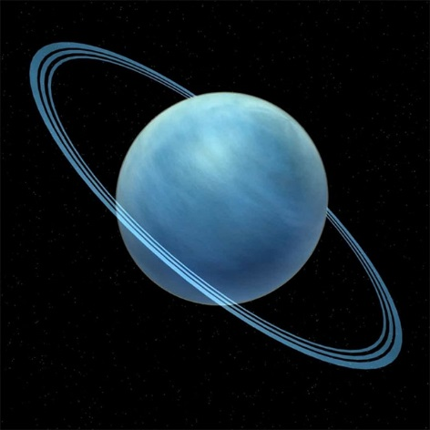+ Hệ thống vành đai hành tinh chứa đa phần là các hạt phản xạ ánh sáng rất kém, với kích cỡ thay đổi từ vài micrô mét đến vài phần mét. Cho tới nay các nhà khoa học đếm được 13 vành đai trong hệ thống, vành sáng nhất có tên gọi vành ε. Ngoại trừ hai vành, còn lại đều có bề rộng rất hẹp - chúng thường chỉ rộng vài kilômét. Có thể tuổi của hệ thống vành đai còn khá trẻ; và thông qua tính động lực của chúng các nhà khoa học nghĩ rằng chúng không hình thành cùng với giai đoạn hình thành sao Thiên Vương. Vật chất trong các vành có thể là một phần sót lại của một vệ tinh (hoặc nhiều vệ tinh) đã bị vỡ nát sau những cú va chạm lớn. Từ rất nhiều mảnh vụn bắn ra sau các vụ chạm theo thời gian chỉ còn lại một số nhỏ những hạt bụi hay hòn đá nhỏ tồn tại trên quỹ đạo ổn định và hình thành lên hệ thống vành đai ngày nay.

### 1.8. Sao Hải Vương

#### **1.8.1. Vị trí:**

***+*** Là hành tinh thứ tám và xa nhất tính từ Mặt Trời trong Hệ Mặt Trời, cách Mặt trời khoảng 4,5 tỷ km.

#### **1.8.2. Hình dạng :**

+ Hành tinh băng khổng lồ

***1.8.3. Đặc trưng vật lý***

*-* Thể tích: 6,254x1013 km3

- Khoảng cách từ mặt trời: 30,06 AU (4.497,1 triệu km).

- Khối lượng: 1,02 x 1026 kg.

- Đường kính: 48.600 km.

- Nhiệt độ bề mặt: -225 độ C.

- Vệ tinh tự nhiên: 14 vệ tinh.

#### **1.8.3. Địa hình bề mặt**

+ Sao Hải Vương, còn được gọi là Neptune, là một hành tinh khí khổng lồ nằm ở xa hơn Mặt Trời so với Trái Đất. Vì vậy, không có nhiều chi tiết cụ thể về bề mặt của sao Hải Vương mà chúng ta biết.

+ Tuy nhiên, thông qua sự quan sát bằng cách sử dụng các tàu vũ trụ và kính thiên văn quang phổ, chúng ta đã khám phá được một số đặc điểm của sao Hải Vương. Bề mặt hành tinh này chủ yếu là một tầng mây ép dày đặc, bao phủ bởi một tầng mây giả định là phân tử metan, tạo nên màu xanh dương đặc trưng cho sao Hải Vương.

#### **1.8.4. Đặc trưng chuyển động**

+ Khoảng cách trung bình giữa sao Hải Vương và Mặt Trời là 4,5 tỷ km (khoảng 30,1 AU), và chu kỳ quỹ đạo bằng 164,79 năm Trái Đất thay đổi trong khoảng ±0,1 năm. Mặt phẳng quỹ đạo elip của sao Hải Vương nghiêng 1,77° so với mặt phẳng quỹ đạo của Trái Đất. Do độ lệch tâm quỹ đạo của nó bằng 0,011 nên khoảng cách tới Mặt Trời thay đổi trong phạm vi 101 triệu km giữa cận điểm và viễn điểm quỹ đạo. Quỹ đạo của sao Hải Vương có ảnh hưởng lớn đến những vùng bên ngoài quỹ đạo hành tinh này, như vành đai Kuiper.

**Chương 2. 12 chòm sao hoàng đạo vòa sao Bắc Đẩu**

### 2.1. Chòm sao Bạch Dương

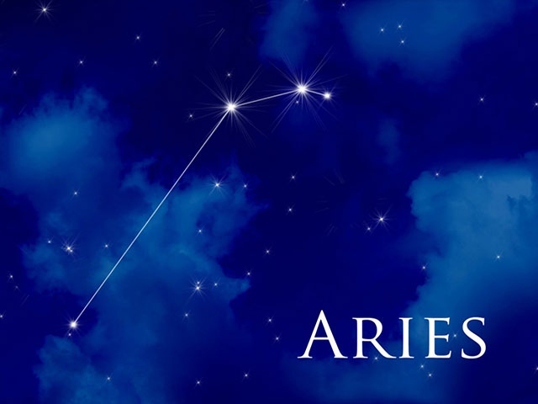 Bạch Dương (Aries) - xuất hiện vào tháng 3 và tháng 4, từ vĩ độ 90 độ Bắc đến 60 độ Bắc. Đây là chòm sao đầu tiên của Hoàng đạo và là chòm sao đơn giản nhất trong 12 chòm sao. Các ngôi sao của chòm này rất khó để quan sát được chỉ có 2 ngôi sao sáng nhất là Alpha và Beta, còn lại các sao đều rất yếu. Đặc biệt, ở chòm sao này rất nhiều sao trong số các ngôi sao là cặp sao đôi.

### chòm sao kim ngưu2.2. Chòm sao Kim Ngưu

Kim Ngưu (Taurus) - xuất hiện vào tháng 5 và tháng 6 - nằm phía Đông Bắc của sao Orion và phía Tây của các chòm sao Gemini và Taurus Poniatowskivaf nằm ở vĩ độ 90 độ Bắc đến 45 độ Bắc. Taurus là một trong những chòm sao lớn và sáng nhất trong 12 chòm sao. Trong vùng trời của chòm sao này thì bạn có thể nhìn thấy 2 tinh vân rất nổi tiếng là M1 (tinh vân Con Cua) và M45 (Pleiades-Thất Tinh). Các ngôi sao của chòm Aries đều khá sáng nên việc nhìn và xác định là khá dễ dàng. Thời gian sau nửa đêm vào mùa hè và mùa thu trong năm sẽ quan sát rõ nhất chòm sao này.

### 2.3. Chòm sao Cự Giải

Cự Giải (Cancer) - xuất hiện vào tháng 7 và tháng 8 - nằm giữa các chòm sao Gemini và Leo và nằm ở vĩ độ 90 độ Bắc đến 20 độ Bắc. Chòm sao này chiếm diện tích khá nhỏ trên Thiên cầu so với các chòm sao còn lại trong Hoàng đạo. Các ngôi sao của chòm sao này tương đối sáng, và bản thân chòm sao này cũng đơn giản nên bạn có thể dễ dàng xác định nó trên bầu trời

### 2.4. Chòm sao Sư Tử

Sư Tử (Leo) - xuất hiện vào tháng 8 và tháng 9, nằm trong những chòm sao dễ xác định nhất trên bầu trời đêm và dễ dàng quan sát vào mùa Xuân. Chòm sao này nằm ở góc phần tư thứ hai của bán cầu Bắc giữa vĩ độ +90° và -65°. Để dễ tìm sao này, bạn có thể tìm chòm sao Bắc Đẩu – ngôi sao quen thuộc đối với những ai thích du lịch thiên nhiên – có hình dấu hỏi ngược, hướng về phía Sư Tử. Điểm sáng nhất trong chòm sao là Alpha Leonis, hay còn gọi là Regulus, có màu xanh lấp lánh và nằm ở cuối dấu hỏi chấm.

### 2.5. Chòm sao Song Tử

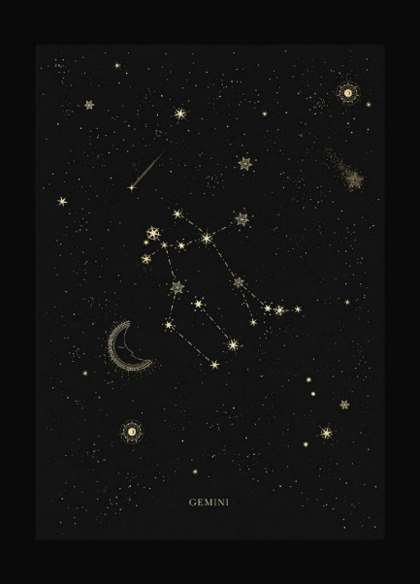 Song Tử (Gemini) - xuất hiện vào tháng 6 và tháng 7 - nằm giữa các chòm sao Taurus và Cancer, với sao Castor và Pollux là những ngôi sao nổi bật nhất trong chòm sao này và nằm ở vĩ độ 90 độ Bắc đến 35 độ Bắc. Biểu tượng hai anh em sinh đôi có chòm sao nằm trong vùng lân cận với sao Kim Ngưu và Thợ Săn sẽ được quan sát rõ nhất vào mùa Đông. Hai ngôi sao sáng nhất của chòm sao này là sao Pollux và Castor, tương ứng với phần đầu của hai cặp song sinh – hiện thân của tình anh em và tình bạn. Ngoài ra, vào những buổi bình minh của tháng 8, dọc theo đường chân trời phía Đông, bạn cũng có thể bắt gặp chòm sao Song Tử.

### 2.6. Chòm sao Xử Nữ

Xử Nữ là chòm sao lớn thứ hai trên bầu trời và có thể được quan sát tốt nhất trong khoảng thời gian từ tháng 3 đến tháng 7. Cung hoàng đạo này nằm ở góc phần tư thứ ba của bán cầu Nam trong khoảng +80° đến -80°. Ngôi sao sáng nhất trong mô hình của chòm sao là Alpha Virginis, còn được gọi là Spica (ngôi sao sáng thứ 15 trên bầu trời). Trong đó, những cụm sao Xử Nữ khổng lồ, có thể chứa khoảng 2.000 thiên hà khác nhau.

### 2.7. Chòm sao Thiên Bình

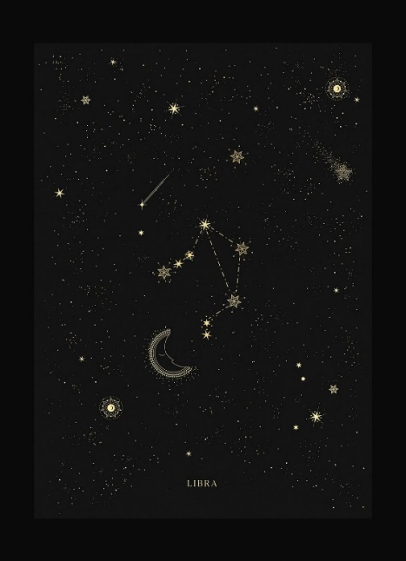 Chòm sao Thiên Bình có thể được nhìn thấy ở Bắc bán cầu trong khoảng thời gian từ tháng 4 đến tháng 7 và nằm ở góc phần tư thứ ba của bán cầu Nam giữa vĩ độ +65° và -90°. Vì là một chòm sao khá mờ nên khó có thể xác định được vị trí của Thiên Bình trên bầu trời. Điểm sáng nhất của chòm sao này là sao Zubeneschamali, cách Mặt Trời khoảng 185 năm ánh sáng.

### 2.8. Chòm sao Bọ Cạp

Bọ Cạp (Scorpius) - xuất hiện vào tháng 11 và tháng 12 - nằm giữa các chòm sao Libra và Sagittarius và nằm ở vĩ độ 40 độ Bắc đến - 45 độ Bắc. Scorpius nằm khá cao trên bầu trời, hơi chếch về hướng Nam và dễ nhận ra bởi thân hình uốn cong với cặp càng và cái đuôi của một con bọ cạp. Phần lớn các ngôi sao của chòm sao này rất sáng, khi có một chiếc kính thiên văn hoặc 1 ống nhòm thì bạn có thể nhìn ở đuôi con bọ cạp là 1 nhóm chi chít sao sáng gọi là tinh vân M7.

### 2.9. Chòm sao Nhân Mã

Chòm sao Nhân Mã ở góc phần tư thứ tư của bán cầu nam giữa vĩ độ +55° và -90° vào thời gian lý tưởng từ tháng 8 đến tháng 10. Nằm gần trung tâm của Dải Ngân Hà, Nhân Mã bao gồm 7 ngôi sao sáng, trong đó, ngôi sao sáng nhất là Kaus Australis (Epsilon Nhân Mã), có bán kính gấp 6,8 lần bán kính của Mặt Trời. Theo truyền thuyết, chòm sao Nhân Mã liên quan đến thần thoại Chiron, người tử tế nhất thuộc dòng họ Centaurs – chủng loại có hình dáng nửa người nửa ngựa.

### 2.10. Chòm sao Ma Kết

Ma Kết cũng là một chòm sao khác có ánh sáng mờ nhạt trên bầu trời, nằm ở phía Tây chòm sao Nhân Mã, phía Đông Nam chòm sao Bảo Bình, nằm ở giữa vĩ độ 20 độ Bắc đến -85 độ Bắc. Chòm sao của cung hoàng đạo này còn được gọi là Tam Giác Mùa Hè, với ba đỉnh là sao Vega (sao Chức Nữ), sao Altair (sao Ngưu Lang), sao Deneb (sao Thiên Tân) và xuất hiện rõ nhất vào thời điểm chạng vạng của tháng 6.

### 2.11. Chòm sao Bảo Bình

Bảo Bình là chòm sao ở Nam bán cầu nằm giữa vĩ độ +65° và -90° trong góc phần tư thứ tư và có thể nhìn được ở Bắc bán cầu vào mùa Thu. Bảo Bình nằm cạnh chòm sao Cetus, Song Ngư, Capricornus, Aquila và Pegasus. Trong đó, ngôi sao sáng nhất của Bảo Bình là sao Alpha Aquarii, nặng hơn 5 lần so với Mặt Trời. Nếu quan sát kỹ trên bầu trời, bạn sẽ thấy chòm sao này có hình như bình nước đang đổ xuống, người Ai Cập cổ đại cho rằng hình ảnh này gắn liền với vị thần lũ lụt.

### 2.12. Chòm sao Song Ngư

Song Ngư, với hình ảnh đại diện là loài Cá, có thể được quan sát ở góc phần tư thứ nhất của Bắc bán cầu giữa vĩ độ +90° và -65° từ tháng 8 cho đến tháng 1. Mặc dù là một chòm sao lớn nhưng Song Ngư khá mờ nên mọi người chỉ có thể xem được ở những nơi không hoặc ít bị ô nhiễm ánh sáng. Chòm sao này bao gồm hai ngôi sao sáng nhất là sao Alrescha – điểm sâu nhất của chữ V và sao Fumalsamakah (β – Pisces)

### 2.13. Chòm sao Bắc Đẩu

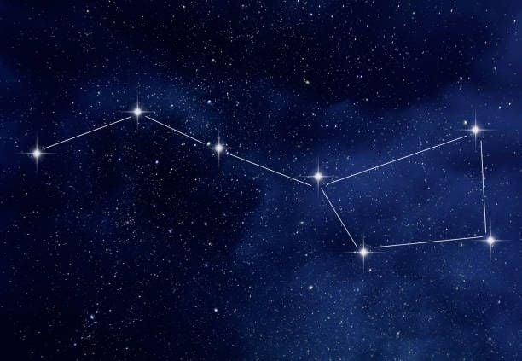 Bắc Đẩu (Big Dipper) – Sao Bắc Đẩu là ngôi sao sáng nhất trong chòm sao Đại Hùng. Được sử dụng để định hướng phương Bắc, khi xác định được vị trí của sao Bắc Đẩu thì ta đã tìm ra được phương Bắc. Thực tế sao Bắc Đẩu nằm lệch so với thiên cực Bắc một góc khoảng 1 °. Ngoài ra khi xác định được độ cao của sao Bắc Đẩu ta có thể xác định được vĩ độ địa lí tại nơi quan sát. Từ vị trí của sao Bắc Đẩu ta có thể xác định được các hướng khác một cách dễ dàng. Điều này có ý nghĩa to lớn trong việc định hướng ở ngành hàng hải và hàng không đặc biệt khi chúng ta rơi vào tình trạng hỏng hóc tất cả các thiết bị định hướng hiện đại hoặc bị lạc trong rừng sâu.

## **Chương 3. Câu hỏi nghiên cứu**

### Giải thích về hiện tượng ngày và đêm trên Trái Đất.3.1. Hiện tượng ngày và đêm.

Hình khối cầu của Trái đất luôn được Mặt trời chiếu sáng một nửa, còn một nửa không được chiếu sáng, vì thế sinh ra ngày và đêm.

Tuy nhiên, do Trái đất tự quay quanh trục nên mọi nơi ở bề mặt Trái đất đều lần lượt được Mặt Trời chiếu sáng rồi lại chìm trong bóng tối, gây nên hiện tượng luân phiên ngày và đêm.

**3.2. Tại sao một năm trên Trái Đất được chia thành 4 mùa: xuân, hạ, thu, đông?**

Cách đây khoảng 4,5 tỷ năm, một tiểu hành tinh có kích thước thước bằng sao Hỏa đã va chạm với Trái đất. Kết quả là những lớp bụi đất đá dần kết tụ lại thành mặt trăng. Nó cũng làm cho trái đất nghiêng đi một chút khi chuyển động trên quỹ đạo quanh Mặt trời.

**Chính bởi độ nghiêng đó mà tại một thời điểm bất kỳ, lượng ánh sáng mặt trời ở Bắc bán cầu và Nam bán cầu sẽ ngược nhau.** Chu kỳ này biến đổi theo mùa của Trái đất.

**Trái đất di chuyển theo quỹ đạo hình elip quanh Mặt trời và đồng thời xoay theo trục có vị trí nghiêng tương đối với bề mặt của quỹ đạo**. Điều đó có nghĩa là các bán cầu khác nhau được hưởng khối lượng khác nhau của ánh sáng Mặt trời trong suốt một năm. Bởi vì, Mặt trời là nguồn ánh sáng và năng lượng của chúng ta, sự thay đổi cường độ và sự tập trung các tia mặt trời đã tạo nên sự thay đổi và xuất hiện các mùa trong năm.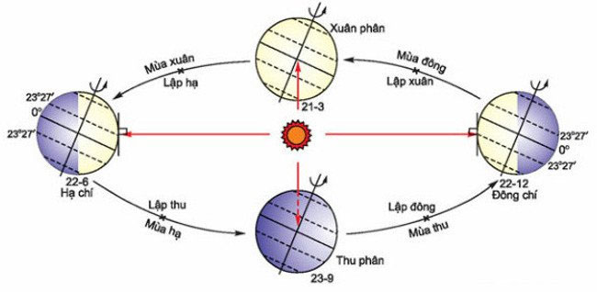

Các điểm chí đánh dấu các điểm mà tại đó Bắc Cực hay Nam Cực đã được nghiêng ở mức tối đa hướng tới hoặc xa rời Mặt trời. Đó là thời điểm khi mà sự khác biệt giữa những giờ ban ngày và những giờ ban đêm là rõ rệt nhất.

**Ở bán cầu Bắc**, thời gian bắt đầu và kết thúc các mùa của các nước theo dương lịch và một số nước quen dùng âm – dương lịch ở Châu Á không giống nhau. Các nước theo dương lịch ở bán cầu Bắc lấy bốn ngày: Xuân phân (21/3), Hạ chí (22/6), Thu phân (23/9) và Đông chí (22/12) là bốn ngày khởi đầu của bốn mùa.

**Ở bán cầu Nam**, bốn mùa diễn ra ngược với bán cầu Bắc. Nghĩa là vào ngày 21/3 hàng năm, Bắc bán cầu chạm dần đến điểm Xuân phân và thưởng thức những dấu hiệu của mùa xuân; thì lúc đó, những cơn gió đem cái lạnh đến Nam bán cầu bởi đã chạm đến điểm Thu phân. Một điểm phân khác trong năm xuất hiện vào ngày 23/9, khi mùa hạ mờ dần ở phương Bắc thì cái giá lạnh của mùa đông bắt đầu nhường bước cho mùa xuân ở phương Nam.

Riêng nước ta và một số nước Châu Á quen dùng âm – dương lịch, thời gian bắt đầu các mùa được tính sớm hơn khoảng 45 ngày. Đặc biệt mỗi**mùa trong năm không phải tròn trịa bằng số ngày một năm chia cho 4.** Mùa xuân bắt đầu từ ngày [Xuân phân](https://khoahoc.tv/google-doodle-nhac-ve-ngay-xuan-phan-nam-2019-98311)**(23/1)** đến[Hạ chí](https://khoahoc.tv/ngay-ha-chi-luon-vao-thu-ba-33668)**(21/6)** tức là khoảng 92 ngày 19 giờ. Mùa hè bắt đầu từ Hạ chí đến [Thu phân](https://khoahoc.tv/tiet-thu-phan-la-gi-98327)**(23/9)** dài khoảng 93 ngày 15 giờ. Mùa thu kéo dài từ Thu phân tới [Đông chí](https://khoahoc.tv/video-dong-chi-danh-dau-ngay-ngan-nhat-trong-nam-89666)**(22/12)** dài khoảng 89 ngày 19 giờ. Mùa đông từ Đông chí tới Xuân phân chỉ dài có 89 ngày. Như vậy mùa hè dài hơn mùa đông những 4 ngày 15 tiếng.

**Vấn đề ngắn dài này liên quan đến khoảng cách giữa Trái đất với Mặt trời ở mỗi thời điểm xa hay gần.** Mùa hạ, khi Trái đất ở xa Mặt trời nhất, sức hút của Mặt trời đối với nó là yếu nhất, do đó trái đất quay chậm nhất và thời gian của mùa hè dài nhất trong một năm. Ngược lại, mùa đông, khi Trái đất ở gần Mặt trời nhất, sức hút của mặt trời tác động lên nó mạnh nhất, do đó Trái đất quay nhanh và đó là mùa ngắn nhất trong năm. Còn mùa xuân và mùa thu, là hai mùa trung gian.

**3.3. Nguyệt thực**

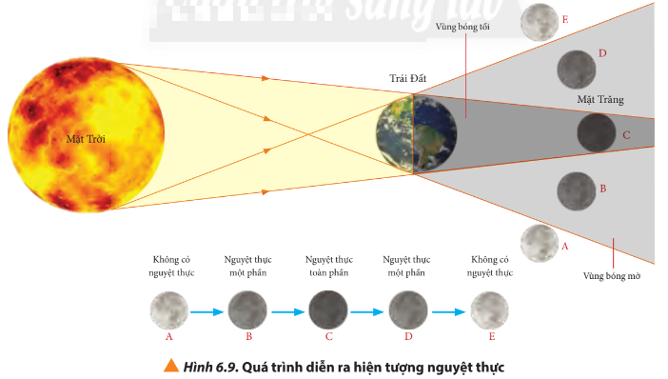 Nguyệt thực là một hiện tượng thiên văn học liên quan đến vị trí của Mặt Trăng, Mặt Trời và Trái Đất. Khi đó, chúng sẽ xếp thẳng hàng hoặc xấp xỉ thẳng hàng với nhau và Trái Đất nằm ở chính giữa. Vào thời kì trăng tròn, mặt Trăng có thể chuyển động vào phần bóng tối của Trái Đất. Khi này, Mặt Trăng không còn được Mặt Trời chiếu sáng nữa và do đó, con người trên Trái đất quan sát thấy Mặt Trăng bị che khuất vào ban đêm.

#### **3.3.1. Phân loại nguyệt thực**

##### *3.3.1.1. Nguyệt thực toàn phần*

Đây là hiện tượng xảy ra khi Mặt Trăng đi vào vùng tối của Trái Đất, hay còn được gọi là hiện tượng mặt trăng máu. Ánh sáng từ Mặt Trăng sẽ mờ đi và chỉ còn nhìn thấy màu đỏ hoặc cam sẫm do bầu khí quyển của Trái Đất đã cản hết các tia sáng có bước sóng ngắn từ Mặt Trời chiếu đến, chỉ có các bước sóng đỏ và cam chiếu xuống Mặt Trăng.

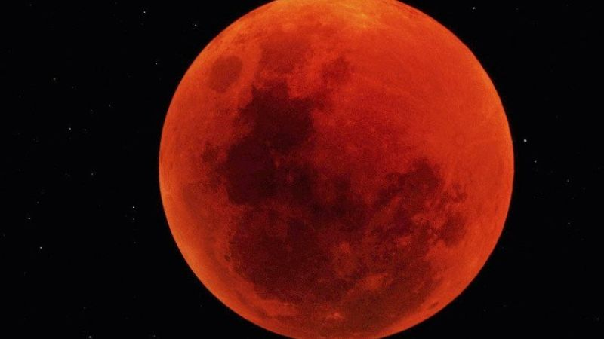

Nguyệt thực toàn phần

*3.3.1.2. Nguyệt thực một phần*

Nguyệt thực một phần xảy ra khi Mặt Trăng, Trái Đất và Mặt Trời gần như nằm trên cùng một đường thẳng. Ánh sáng của Mặt Trăng sẽ bị mờ và khuyết đi do bị che khuất. Bóng của Trái Đất sẽ có màu đỏ hoặc đen đang che ánh sáng từ Mặt Trời đến Mặt Trăng. Nó thường xảy ra trước hoặc sau hiện tượng nguyệt thực toàn phần.

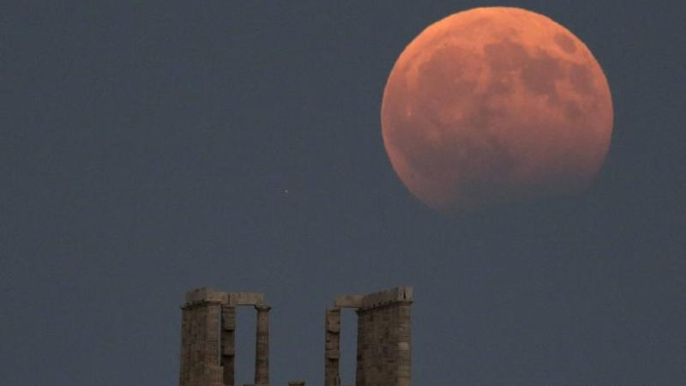 Nguyệt thực một phần

*3.3.1.3.Nguyệt thực nửa tối*

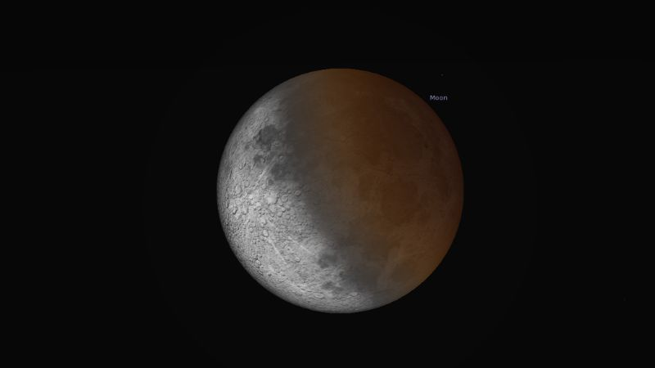Đây là hiện tượng khi Mặt Trăng đi vào vùng nửa tối của Trái Đất. Lúc này ánh sáng của Mặt Trăng sẽ mờ đi và dần tối lại. Hiện tượng này khó nhìn thấy bằng mắt thường và cần có dụng cụ hỗ trợ.

Nguyệt thực nửa tối

### 3.4. Nhật thực

Nhật thực là hiện tượng xảy ra khi Mặt Trăng đi qua giữa Trái Đất và Mặt Trời trên cùng một đường thẳng và quan sát từ Trái Đất, được quan sát vào ban ngày lúc đó Mặt Trăng che khuất hoàn toàn hay một phần Mặt Trời.

Hiện tượng nhật thực diễn ra vào pha không trăng khi Trái Đất đi vào vùng tối hoặc bùng bóng mờ của Mặt Trăng. Tùy theo vị trí tương đối của Mặt Trời – Mặt Trăng – Trái Đất, vị trí của người quan sát trên Trái Đất và thời điểm quan sát mà nhật thực quan sát được hình 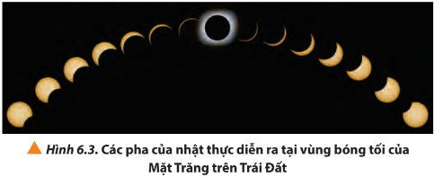ảnh khác nhau.

#### **3.4.1. Phân loại nhật thực**

##### *3.4.1.1. Nhật thực toàn phần*

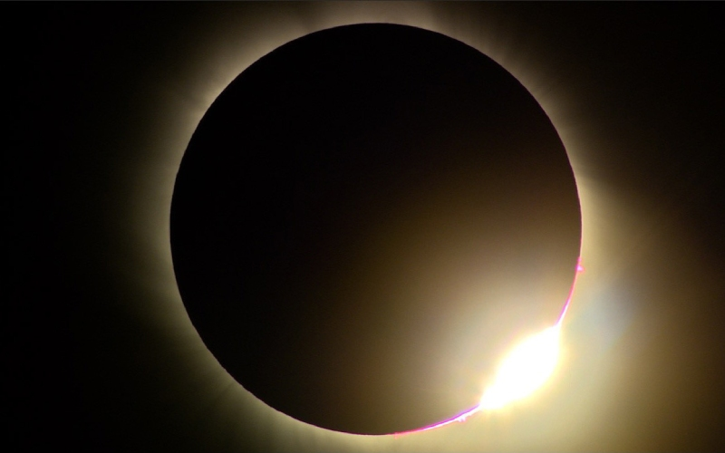 Nhật thực toàn phần xảy ra khi đĩa tối của Mặt Trăng che khuất hoàn toàn Mặt Trời, cho phép quan sát được vầng hào quang bao quanh Mặt Trời hay vành nhật hoa bằng mắt có dụng cụ bảo vệ. Trong thời gian xảy ra bất kỳ một lần nhật thực nào, chỉ có thể quan sát thấy nhật thực toàn phần từ một dải hẹp trên bề mặt Trái Đất.

Nhật thực toàn phần

*3.4.1.2. Nhật thực một phần*

Nhật thực một phần xảy ra khi Mặt Trời và Mặt Trăng không nằm chính xác trên cùng một đường thẳng, và Mặt Trăng chỉ che khuất một phần của Mặt Trời. Hiện tượng này thường được quan sát thấy ở nhiều nơi trên Trái Đất bên ngoài đường đi của nhật thực trung tâm.

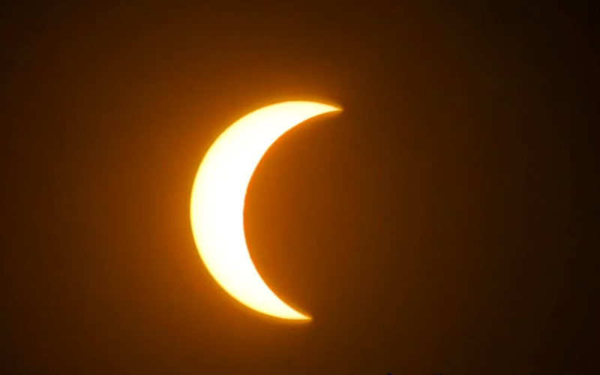 Một số kiểu nhật thực chỉ có thể quan sát thấy như là nhật thực một phần, khi vùng bóng tối trượt qua một trong hai vùng cực Trái Đất và đường trung tâm lúc này không cắt qua bề mặt của Trái Đất.

Nhật thực một phần

*3.4.1.3. Nhật thực hình khuyên*

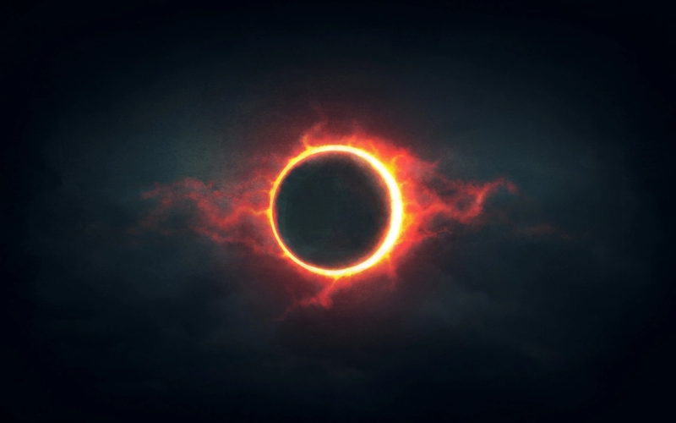 Nhật thực hình khuyên xảy ra khi Mặt Trời và Mặt Trăng nằm chính xác trên một đường thẳng, nhưng kích cỡ biểu kiến của Mặt Trăng nhỏ hơn kích cỡ biểu kiến của Mặt Trời. Vì thế Mặt Trời vẫn hiện ra giống như một vòng đai rực rỡ bao quanh Mặt Trăng. Thời gian diễn ra nhật thực hình khuyên lâu hơn nhật thực toàn phần nhưng cũng chỉ kéo dài trong vài phút.

Nhật thực hình khuyên

*3.4.1.4. Nhật thực lai*

Nhật thực lai là kiểu trung gian giữa nhật thực toàn phần và nhật thực hình khuyên. Ở một số điểm trên Trái Đất, nó được quan sát thấy là nhật thực toàn phần, một số nơi khác nó lại là nhật thực hình khuyên. Thuật ngữ chung cho nhật thực toàn phần, hình khuyên hay nhật thực lai là nhật thực trung tâm. Nhật thực lai rất hiếm khi xảy ra.

Nhật thực lai 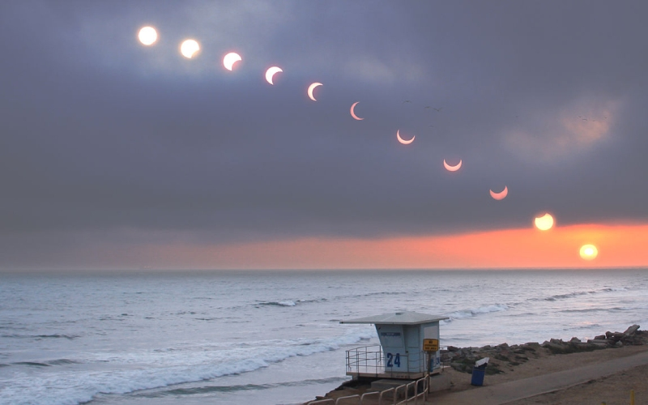

**3.5. Thủy triều**

Thủy triều Là hiện tượng con nước dân cao hay hạ xuống, kể cả nước sông hay nước biển trong thời gian thuộc sự chu kì biến đổi của thiên văn là hiện tượng dao động thường xuyên, có chu kỳ của các khối nước trong các biển và đại dương.

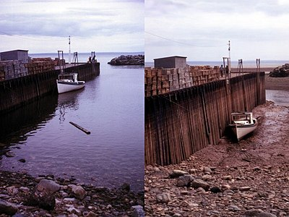 Nguyên nhân: Hình thành chủ yếu do lực hút của trái đất và các thiên thể xung quanh và từ đó tạo nên thủ triều trên trái đất sức hút của Mặt Trăng và Mặt Trời

Triều cường Triều kém

***3.5.1. Đặc điểm:***

- Khi Mặt Trăng, Trái Đất, Mặt Trời **nằm thẳng hàng** (lực hút kết hợp) thủy triều lớn nhất (triều cường, ngày 1 và 15: không trăng, trăng tròn).

- Khi Mặt Trăng, Trái Đất, Mặt Trời**ở vị trí vuông góc** (lực hút đối nghịch) thủy triều kém nhất (triều kém, ngày 8 và 23: trăng khuyết).

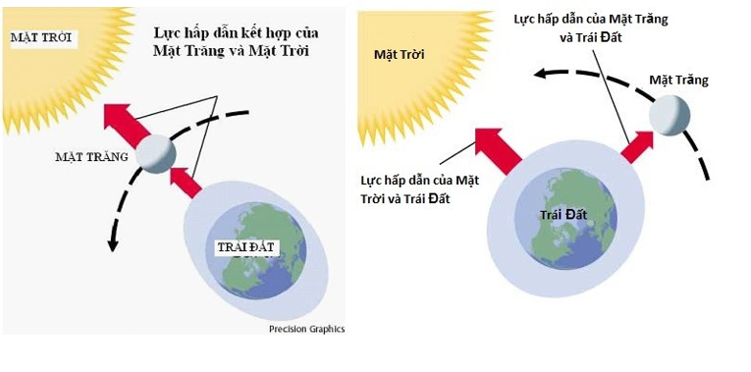

Thủy triều có hai dạng phổ biến nhất là nhật triều và bán nhật triều. Nhật triều là hiện tượng 2 lần nước ròng gồm nước ròng cao và nước ròng thấp. Bán nhật triều là hiện tượng nước dâng cao hai lần trong ngày, bao gồm mực nước lớn cao và mực nước lớn thấp, hai lần nước dâng có đỉnh không bằng nhau.

***3.5.3. Phân loại thuỷ triều***

*3.5.3.1.* Thủy triều đỏ

Khi dòng nước sông hoặc nước biển không còn giữ được màu xanh nguyên vẹn như ban đầu mà chuyển sang màu đỏ hoặc cam, hồng hay xanh, … thì chính lúc đó đang xảy ra hiện tượng thủy triều đỏ.

Thủy triều đỏ hay còn được gọi với tên gọi khác là “tảo nở hoa” nhằm chỉ sự bùng nổ về số lượng sinh sôi nảy nở nhiều của tảo. Tảo sinh sản nhanh với số lượng nhiều ở trong nước. Tảo tích tụ nhiều ở trong nước sẽ khiến nước chuyển sang màu đỏ, cam hoặc xanh.

Hiện tượng thủy triều đỏ có thể xảy ra bất cứ lúc nào nếu như chúng gặp phải điều kiện thuận lợi như nhiệt độ tăng cao đột ngột. Hoặc sự trao đổi nước kém, điều kiện dinh dưỡng trong môi trường tăng đột biến.

Nguyên nhân gây ra hiện tượng thủy triều đỏ: do ô nhiễm môi trường nước. Lượng nước thải thải ra các dòng sông, biển đã làm tảo hấp thu nguồn dinh dưỡng, từ đó sinh sôi nảy nở không theo lập trình tế bào.

3.5.3.2. Thủy triều đen

Thủy triều đen xảy ra do: sự tác động trực tiếp của con người. Hiện tượng này bắt nguồn từ việc những con tàu chở dầu khổng lồ qua lại trên mặt biển. Những vụ tai nạn đắm tàu, chìm tàu chở dầu đã gây nên những đợt thủy triều này.

### 3.6. Hạ chí

Khoảng thời gian cuối tháng 6 âm lịch hàng năm là thời điểm mà chúng ta thường được nhiều người nhắc đến ngày hạ chí. Hạ chí là thời điểm đánh dấu sự khởi đầu của mùa hè theo lịch dương. Nó cũng là ngày có ngày dài nhất và đêm ngắn nhất trong năm.

Vào ngày hạ chí, vì Bắc bán cầu nghiêng hẳn về phía mặt trời nên lượng ánh sáng ở những quốc gia này sẽ nhận được nhiều hơn. Từ đó lý giải cho việc thời gian ban ngày sẽ kéo dài lớn nhất trong năm. Thậm chí, ở một số nước Bắc Âu thì thời gian ban ngày có thể dài đến mức có hiện tượng “đêm trắng”, nghĩa là không hề có ban đêm.

Theo lịch dương thì hạ chí là ngày bắt đầu của mùa hè tại Bắc bán cầu và tương ứng với ngày bắt đầu mùa đông ở Nam bán cầu. Ở mỗi bán cầu thì vào ngày hạ chí, mặt trời đạt vị trí cao nhất ở trên bầu trời. Độ nghiêng trục tối đa của trái đất với mặt trời là 23,44 độ. Đây là thời điểm mặt trời lên điểm cao nhất về phía Bắc của bầu trời sau đó bắt đầu dần quay trở lại phía nam.

Ngoài ra, hạ chí cũng là một trong 24 tiết khí theo nông lịch của Trung Hoa, là thời điểm giữa của mùa hè. Theo quy ước thì tiết hạ chí sẽ rơi vào khoảng thời gian bắt đầu từ ngày 21 hoặc 22 tháng 6 dương lịch và kết thúc vào ngày 6 đến ngày 8 tháng 7 dương lịch.

### Ngày Đông chí 3.7. Đông chí

Tại Bắc Bán cầu, ngày đông chí là ngày mà khoảng thời gian [ban ngày](https://vi.wikipedia.org/wiki/Ban_ng%C3%A0y) ngắn nhất và thời gian ban đêm dài nhất. Thời gian này thông thường rơi vào ngày [21 tháng 12](https://vi.wikipedia.org/wiki/21_th%C3%A1ng_12) hoặc [22 tháng 12](https://vi.wikipedia.org/wiki/22_th%C3%A1ng_12). Khi đó tại Nam bán cầu thì khoảng thời gian ban ngày lại là dài nhất. Tuy nhiên cách định nghĩa này có phần không rõ ràng do độ nghiêng lớn nhất của trục quay [Trái Đất](https://vi.wikipedia.org/wiki/Tr%C3%A1i_%C4%90%E1%BA%A5t) là xấp xỉ 23,45° nên đối với những người quan sát ở các vĩ độ cao hơn 66,55° vĩ bắc sẽ thấy thời gian ban đêm trong những ngày cận kề trước và sau ngày đông chí ở nửa bán cầu này có thể kéo dài đến 24h. Ngược lại, ở Nam bán cầu, đối với những người quan sát ở các vĩ độ cao hơn 66,55° vĩ nam sẽ thấy thời gian ban ngày trong những ngày cận kề với ngày đông chí ở Bắc Bán cầu có thể kéo dài đến 24[h](https://vi.wikipedia.org/wiki/Gi%E1%BB%9D).

### 3.8. Xác định phương hướng bằng sao Bắc Đẩu

Sao Bắc Đẩu là một nhóm các ngôi sai nằm gần cực Bắc trên bầu trời. Người ta thường sử dụng nó để xác định phương hướng vì vị trí của sao Bắc Đẩu rất ổn định và không thay đổi theo thời gian. Khi người ta nhìn vào hướng sao Bắc Đẩu, họ sẽ biết rằng họ đang hướng về phía Bắc, và từ đó có thể xác định các hướng khác như Đông, Tây và Nam.

**III. MÔ HÌNH HỆ MẶT TRỜI VÀ CÁC CHÒM SAO**

**1. Mục đích mô hình**

- Vận dụng kiến thức để xây dựng mô hình hệ mặt trời và các chòm sao để vận dụng được vào dạy học chủ đề trái đất và bầu trời vật lý 10.

- Xác định được vị trí các hành tinh trong hệ mặt trời, vị trí các chòm sao để giải thích các hiện tượng trong đời sống.

**2. Tiến hành xây dựng mô hình**

**2.1. Mô hình hệ mặt trời**

|  |  |
| --- | --- |
| Vật liệu | Tấm nhựa Formex  Đất sét tự khô và màu  Sơn xịt đen  Que xiên  Giấy in |
| Cách làm | - Cắt tấm nhựa các thanh nhỏ, uốn làm quỹ đạo elip của các hành hinh, r dán lên tấm nhựa lớn.  - Xịt sơn đen lên, dùng cọ, màu, vẩy lên tấm nhựa làm các thiên hà, vì sao.  - Dùng đất sét tự khô và màu nặn các hành tinh. Gắn các hành tinh lên quỹ đạo.  - Dán thông tin các hành tinh lên que xiên r dán lên quỹ đạo tương ứng với các hành tinh. |

**2.2. Hệ chuyển động của Mặt Trời - Mặt Trăng - Trái Đất**

|  |  |
| --- | --- |
| Vật liệu | - Tấm nhựa Formex  - Tấm nhựa Luca  - Đất sét tự khô và màu  - 1 quả bóng nhỏ, 1 quả bóng lớn  - Đèn pin nhỏ  - Giấy nhám  - Dây cao su  - 2 cái đinh dài |
| Cách làm | - Cắt tấm nhựa Formex thành 2 hình tròn đường kính 20 cm, 5 hình tròn đường kính 18cm, 2 hình tròn đường kính 3 cm, 5 hình tròn đường kính 1,5 cm. Rồi dán keo 502 cho cứng làm các bánh xoay.  - Cắt 2 thanh nhựa luca làm thanh đỡ bánh quay  - Đo dây cao su, dán thành vòng tròn làm dây xoay  - Quả bóng nhỏ vẽ màu làm trái đất, quả bóng to làm mặt trời, dùng đất sét tự khô nặn mặt trăng.  - Gắn 2 đinh vào trục bánh lớn và mặt trời  - Gắn 1 hình tròn đường kính 20 cm lên đinh trục bánh lớn lệch tâm và dán thông tin xác định vị trí các mùa, tháng lên. Gắn đèn pin vào mặt trời và gắn lên. |

**2.3. Hệ chòm sao**

|  |  |
| --- | --- |
| Vật liệu | - Thép  - Băng dính đen  - Giấy màu thủ công, màu  - Bìa trong  - Sơn xịt đen  - Đèn đom đóm  - Bóng đèn đỏ mini  - Dây điện |
| Cách làm | - Uốn thép thành vòm lm bầu trời, hàn các điểm lại  - Dán bìa trong bao phủ vòm  - Xịt sơn đen lên  - Xác định vị trí của sao Bắc Đẩu ở đỉnh vòm là phía bắc, cắt dán các điểm nối thành hình dáng sao Bắc Đẩu. Dán đèn đom đóm ở bên trong vòm tương ứng với các điểm nối, cạo sơn đen ở các điểm nối cho ánh sáng của sao rõ hơn.  - Từ đó xác định và dán đèn tương tự với các chòm sao 12 cung hoàng đạo  - Dùng màu vẽ các dải ngân hà. |

**3. Kết quả mô hình**

**3.1. Mô hình hệ mặt trời**

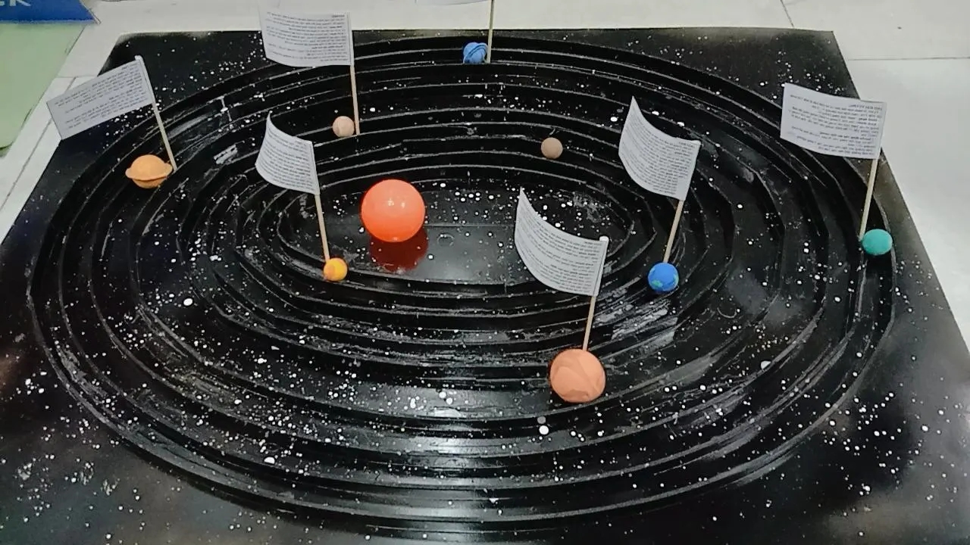

Từ mô hình hệ mặt trời ta nhìn thấy được tám hành tinh xung quanh Mặt Trời về vị trí, hình dạng quỹ đạo chuyển động.

**3.2. Hệ chuyển động của Mặt Trời - Mặt Trăng - Trái Đất**

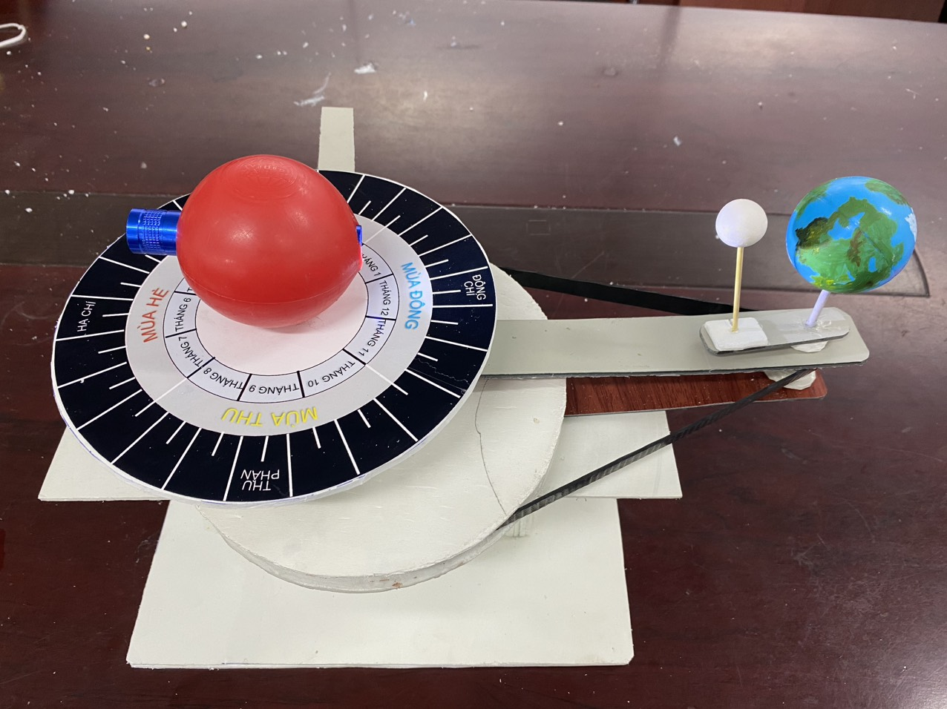

Trong mô hình này ta thấy được chuyển động của trái đất xung quanh mặt trời, mặt trăng xung quanh trái đất. Giải thích được hiện tượng ngày và đêm, nhật thực nguyệt thực, trăng tròn trăng khuyết, các mùa trong năm .

**3.3. Hệ chòm sao**

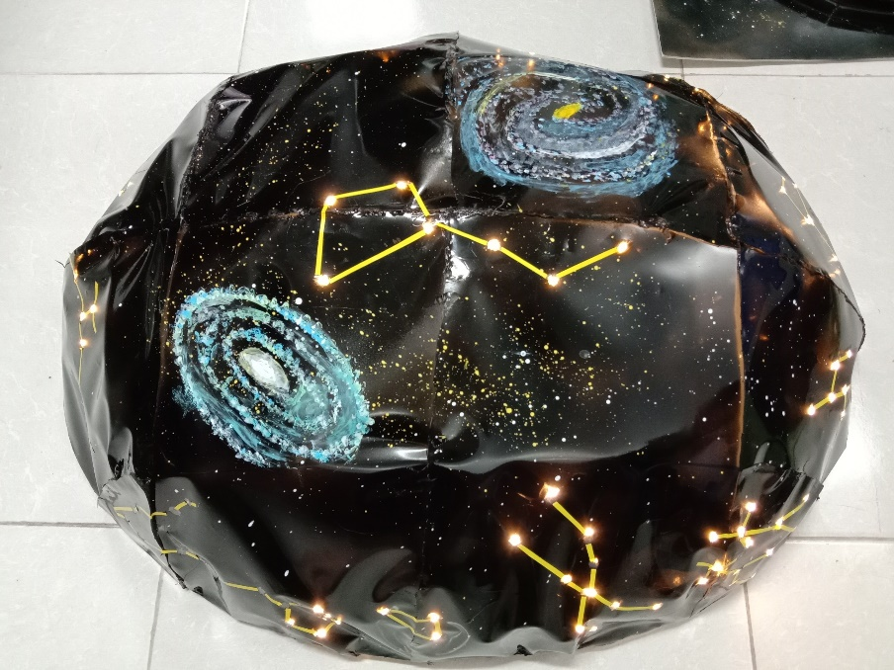

Mô hình hệ các chòm sao cho ta vận dụng được để xác định phương hướng qua việc xác định được vị trí của sao Bắc Đẩu ở phương Bắc, quan sát, hình dung được hình dạng của sao Bắc Đẩu và các chòm sao, dải ngân hà.

**IV. KẾT LUẬN VÀ KIẾN NGHỊ**

**1. Kết luận:**

Đối chiếu với mục tiêu, nhiệm vụ và kết quả nghiên cứu trong quá trình thực hiện dự án, chúng tôi rút ra kết luận cơ bản sau:

Trong quá trình làm dự án chúng tôi đã khái quát lại lý thuyết và kiểm chứng được “Hệ mặt trời và các chòm sao” cho ra được sản phẩm là mô hình cụ thể, rõ ràng. Sau khi hoàn thành dự án này chúng tôi đã có thể hiểu sâu hơn về “Hệ mặt trời và các chòm sao”, hình thành khả năng tìm tòi nghiên cứu và khả năng xây dựng mô hình. Vì vậy chúng tôi thấy dự án **“Xây dựng mô hình hệ mặt trời và các chòm sao để vận dụng được vào dạy học chủ đề trái đất và bầu trời ”** này đóng vai trò hết sức quan trọng và cần thiết trong chương trình vật lí THPT.

## **2. Kiến nghị**

Qua quá trình thực hiện dự án, chúng tôi có một số đề xuất sau:

- Cần bổ sung thiết bị mô hình cho bộ môn vật lí ở các trường THPT.

- Đổi mới phương pháp dạy học, cần kết hợp thực hành mô hình nhiều hơn để học sinh nhận thức được vai trò quan trọng của thí nghiệm trong học tập bộ môn Vật lí.

**PHỤ LỤC 1: KẾ HOẠCH THÍ NGHIỆM**

**I. Mở đầu:**

1. **Lý do thực hiện dự án**

* Việc giảng dạy Vật Lý thông qua các bộ dụng cụ, mô hình là một trong những phương pháp rất hiệu quả để truyền đạt những kiến thức khó và trừu tượng cho học sinh, đồng thời góp phần phát huy tư duy sáng tạo, năng lực tự tìm tòi, khám phá tri thức của người học.
* Thiên văn học là một phần kiến thức rất quan trọng. Tuy nhiên, học sinh chỉ được lĩnh hội các kiến thức ở phần này thông qua đọc chép học thuộc lý thuyết hoặc quan sát qua tranh ảnh các bộ dụng cụ, mô hình phục vụ giảng dạy thiên văn học hiện còn rất hạn chế.
* Nhóm 2 chọn đề tài “Xây dựng hệ mặt trời và các chòm sao vận dụng dạy học chủ đề Trái Đất và bầu trời” hướng đến việc xây dựng mô hình mô phỏng quỹ đạo chuyển động của 8 hành tinh quay xung quanh Mặt Trời; mô hình các chòm sao là mô hình mô phỏng 12 chòm sao cung hoàng đạo và chòm sao Bắc Đẩu; mô hình Mặt Trời – Trái Đất – Mặt Trăng , mô hình thể hiện tương đối chuyển động của Trái Đất quanh Mặt Trời và Mặt Trăng quanh Trái Đất.

1. **Mục đích:**

* Nhằm rèn luyện vận dụng kiến thức để xây dựng mô hình hệ mặt trời và các chòm sao để vận dụng được vào dạy học chủ đề trái đất và bầu trời vật lý 10:
* Xác định được các vị trí của các chòm sao, vị trí của chòm sao Bắc Đẩu trên nền trời nhằm xác định được phương hướng.
* Chuyển động của 8 hành tinh quay xung quanh mặt trời
* Chuyển động của trái đất tự quay quanh mình và quay xung quanh mặt trời : giải thích hiện tượng ngày và đêm.
* Chuyển động của mặt trăng xung quanh trái đất
* Giải thích được các hiện tượng : nhật thực, nguyệt thực, thuỷ triều
* Hình thành các kỹ năng rắp ráp các dụng cụ thí nghiệm qua các bài thực hành.
* Rèn luyện kỷ năng thảo luận, hợp tác làm việc nhóm.
* Phát huy khả năng tư duy, rèn luyện tính cẩn thận, tỉ mỉ, chính xác.
* Quan sát, giải thích các hiện tượng trong thực tiễn.

1. **Phương pháp thực hiện.**

* Phương pháp nghiên cứu lí thuyết: là tổ hợp các phương pháp nhận thức khoa học bằng con đường suy luận (các thao tác tư duy logic) dựa trên các tài liệu lí thuyết (văn bản, tài liệu) đã được thu thập từ các nguồn khác nhau.
* Phương pháp nghiên cứu thực tiễn : là các phương pháp trực tiếp tác động vào đối tượng có trong thực tiễn để làm bộc lộ bản chất và quy luật vận động của đối tượng đó, giúp người nghiên cứu thu thập thông tin hoặc làm nảy sinh các ý tưởng nghiên cứu và đề xuất sáng tạo.

1. **Đối tượng, phạm vi nghiên cứu :**

**4.1. Đối tượng nghiên cứu:**

- Mô hình hệ Mặt Trời

- Mô hình Mặt Trời – Trái Đất – Mặt Trăng

- Mô hình 12 chòm sao hoàng đạo và sao Bắc Đẩu

**4.2. Phạm vi nghiên cứu**

* Nội dung kiến thức chủ đề “Trái Đất và bầu trời’.

1. **Tổ chức thực hiện**
2. **Nội quy:**

* Cố gắng đóng góp ý tưởng, cùng nhau phát triển.
* Có tính kỉ luật, nghiêm túc.
* Lắng nghe, thấu hiểu và có sự tin tưởng giữa các thành viên.
* Giao tiếp vui vẻ, cởi mở.
* Sáng tạo và đổi mới, nêu ra ý kiến cá nhân.
* Tập trung vào mục tiêu mà nhóm đã đề ra không để việc cá nhân làm ảnh hưởng đến nhóm.
* Có tinh thần đồng đội, hạn chế xảy ra xích mích.
* Có trách nhiệm với nhiệm vụ của bản thân khi được phân công việc.
* Tôn trọng ý kiến của các thành viên trong nhóm.

**2. Phân công thực hiện nhiệm vụ:**

|  |  |  |  |  |
| --- | --- | --- | --- | --- |
| **TT** | **Thời gian** | **Nhiệm vụ** | **Người thực hiện** | **Thực hiện** |
| 1 | 30/05/2023 | Lựa chọn dự án | Tất cả thành viên | Tất cả cùng thống nhất, lựa chọn dự án |
| 2 | 31/05/2023-15/06/2023 | Xây dựng lý thuyết về hệ mặt trời và các chòm sao | Tất cả thành viên  (Mai Thị Thu Hương chịu trách nhiệm phân chia nội dung ) | Tìm hiểu và thống nhất nội dung phần lý thuyết |
| 3 | 16/06/2023 | Lập kế hoạch | Mai Thị Thu Hương  Trần Thị Ly Na | Lập kế hoạch cụ thể xây dựng mô hình |
| 4 | 16/06/2023 | Nghiên cứu phương pháp xây dựng mô hình | Tất cả thành viên | Thống nhất phương pháp xây dựng mô hình |
| 5 | 17/06/2023-25/06/2023 | Tìm nguyên vật liệu xây dựng mô hình | Mai Thị Thu Hương  Trần Thị Ly Na  Nguyễn Quốc Cường | Thống nhất, mua các vật liệu cần thiết |
| 6 | 18/06/2023-2/7/2023 | Xây dựng mô hình hệ mặt trời và các chòm sao | Tất cả thành viên | Các thành viên cùng thực hiện xây dựng mô hình hệ mặt trời và các chòm sao |
| 7 | 17/06/2023 | Hoàn thành bản báo cáo kế hoạch | Mai Thị Thu Hương  Trần Thị Ly Na | Viết báo cáo kế hoạch |
| 8 | 12/7/2023 | Báo cáo đề tài | Mai Thị Thu Hương  Trần Thị Ly Na  Cao Khánh Linh  Yến Nhi | Tổng hợp và làm báo cáo |

1. **Thời gian, địa điểm:**
   1. **Thời gian:** 30/05/2023-12/07/2023
   2. **Địa điểm:** Trường Đại học Vinh
2. **Tiến độ thực hiện**

|  |  |  |  |  |  |  |
| --- | --- | --- | --- | --- | --- | --- |
| **Thời gian** | **Mô Hình** | **Địa điểm** | **Dụng cụ** | **Mục đích** | **Thực hiện** | **Người thực hiện** |
| 18/06/2023-25/06/2023 | Hệ mặt trời | Phòng thí nghiệm | -Tấm nhựa Formex  -Đất sét tự khô và màu  -Sơn xịt đen  - Que xiên, Giấy in | Hình thành mô hình hệ mặt trời vận dụng trong dạy học dự án chủ đề trái đất và bầu trời. | - Cắt tấm nhựa các thanh nhỏ, uốn làm quỹ đạo elip của các hành hinh, r dán lên tấm nhựa lớn.  - Xịt sơn đen lên, dùng cọ, màu, vẩy lên tấm nhựa làm các thiên hà, vì sao.  - Dùng đất sét tự khô và màu nặn các hành tinh. Gắn các hành tinh lên quỹ đạo.  - Dán thông tin các hành tinh lên que xiên r dán lên quỹ đạo tương ứng với các hành tinh. | Tất cả các thành viên |
| 20/06/2023- 27/06/2023 | Hệ thống các chòm sao | Phòng thí nghiệm | - Thép  - Băng dính đen  - Giấy màu thủ công, màu  - Bìa trong  - Sơn xịt đen  - Đèn đom đóm  - Bóng đèn đỏ mini  - Dây điện | Hình thành mô hình hệ thống các chòm sao ,vị trí của chòm sao Bắc Đẩu trên nền trời nhằm xác định được phương hướng vận dụng trong dạy học dự án chủ đề trái đất và bầu trời | - Uốn thép thành vòm lm bầu trời, hàn các điểm lại  - Dán bìa trong bao phủ vòm  - Xịt sơn đen lên  - Xác định vị trí của sao Bắc Đẩu ở đỉnh vòm là phía bắc, cắt dán các điểm nối thành hình dáng sao Bắc Đẩu. Dán đèn đom đóm ở bên trong vòm tương ứng với các điểm nối, cạo sơn đen ở các điểm nối cho ánh sáng của sao rõ hơn.  - Từ đó xác định và dán đèn tương tự với các chòm sao 12 cung hoàng đạo  - Dùng màu vẽ các dải ngân hà. Tất cả các thành viên | Tất cả các thành viên |
| 25/06/2023-05/07/2023 | Hệ chuyển động Mặt trời, Trái đất, Mặt trăng | Phòng thí nghiệm | - Tấm nhựa Formex  - Tấm nhựa Luca  - Đất sét tự khô và màu  - 1 quả bóng nhỏ, 1 quả bóng lớn  - Đèn pin nhỏ  - Giấy nhám  - Dây cao su  - 2 cái đinh dài | Hình thành mô hình hệ mặt trời và chuyển động của trái đất, mặt trăng quanh mặt trời vận dụng trong dạy học dự án chủ đề trái đất và bầu trời. | - Cắt tấm nhựa Formex thành 2 hình tròn đường kính 20 cm, 5 hình tròn đường kính 18cm, 2 hình tròn đường kính 3 cm, 5 hình tròn đường kính 1,5 cm. Rồi dán keo 502 cho cứng làm các bánh xoay.  - Cắt 2 thanh nhựa luca làm thanh đỡ bánh quay  - Đo dây cao su, dán thành vòng tròn làm dây xoay  - Quả bóng nhỏ vẽ màu làm trái đất, quả bóng to làm mặt trời, dùng đất sét tự khô nặn mặt trăng.  - Gắn 2 đinh vào trục bánh lớn và mặt trời  - Gắn 1 hình tròn đường kính 20 cm lên đinh trục bánh lớn lệch tâm và dán thông tin xác định vị trí các mùa, tháng lên. Gắn đèn pin vào mặt trời và gắn lên. | Tất cả các thành viên |

1. **Nhận xét và kết luận**
2. **Nhận xét:**

Trong quá trình lập bản kế hoạch, các thành viên tham gia nghiêm túc, có trách nhiệm trong việc hoàn thành kế hoạch, tinh thần đoàn kết cao, tích cự tham gia đóng góp ý kiến.

1. **Kết luận:**

Sau khi hoàn thành bản kế hoạch xây dựng hệ thống hệ mặt trời, các chòm sao, nhóm rút ra được kết luận sau đây:

* Hiểu được mục đích thực hiện dự án.
* Nắm vững kiến thức trong thí nghiệm.
* Đưa ra kế hoạch cụ thể để dễ dàng hơn khi đi vào thực hiện dự án.

**3. Dự kiến rủi ro:**

* Thời gian dự kiến bị thay đổi
* Dụng cụ không đáp ứng được nhu cầu

**PHỤ LỤC 2: BẢN ĐÁNH GIÁ THÀNH VIÊN CỦA NHÓM**

**Cách thức theo dõi, nhận xét và đánh giá các thành viên trong nhóm.**

a) Cách thức theo dõi:

**+** Hoàn thành công việc được giao đúng hạn.

+ Chuẩn bị công viêc được giao một cách chu đáo, chất lượng.

+ Có thái độ hợp tác, phối hợp với các thành viên trong nhóm.

+ Tham gia các hoạt động của nhóm thường xuyên, đúng giờ.

b) Nhận xét và đánh giá các thành viên của nhóm :

|  |  |  |  |  |
| --- | --- | --- | --- | --- |
| **Tiêu chí** | **Mức độ và thang điểm** | | | |
| **2.0** | **1.5** | **1.0** | **0.5 – 0.0** |
| **Nhận nhiệm vụ**  **(2 điểm)** | Xung phong nhận nhiệm vụ | Vui vẻ nhận nhiệm vụ khi được giao | Miễn cưỡng, không thoải mái khi nhận nhiệm vụ được giao | Dường như từ chối nhận nhiệm vụ. |
| **Tham gia xây dựng kế hoạch hoạt động của nhóm**  **(2 điểm)** | - Biết bày tỏ ý kiến, tham gia xây dựng kế hoạch hoạt động của nhóm.  - Biết lắng nghe, tôn trọng, xem xét các ý kiến quan điểm của mọi người trong nhóm. | - Biết tham gia ý kiến xây dựng kế hoạch hoạt động nhóm xong đôi lúc chưa chủ động.  - Đôi lúc chưa biết lắng nghe, tôn trọng ý kiến của các thành viên trong nhóm. | - Còn ít tham gia ý kiến xây dựng kế hoạch hoạt động nhóm.  - Ít chịu lắng nghe tôn trọng ý kiến của các thành viên khác trong nhóm. | - Dường như không tham gia bày tỏ ý kiến xây dựng kế hoạch hoạt động nhóm.  - Dường như không lắng nghe và tôn trọng ý kiến của các thành viên trong nhóm. |
| **Tôn trọng ý kiến tập thể**  **(2 điểm)** | Tôn trọng ý kiến của tập thể, biết bày tỏ quan điểm cá nhân và bảo vệ những lí do chính đáng. | Tôn trọng ý kiến của tập thể nhưng chưa biết bày tỏ quan điểm cá nhân và bảo vệ những lí do chính đáng. | Đôi khi chưa tôn trọng ý kiến của tập thể, chưa biết bày tỏ quan điểm cá nhân và bảo vệ những lí do chính đáng. | Dường như không tôn trọng ý kiến của tập thể, mà chỉ bày tỏ quan điểm và bảo vệ những lí do không chính đáng. |
| **Kết quả làm việc**  **(2 điểm)** | Có sản phẩm tốt, theo mẫu và vượt mức thời gian | Có sản phẩm tốt và đảm bảo thời gian | Có sản phẩm tương đối tốt nhưng không đảm bảo thời gian | Sản phẩm hầu như không đạt tiêu chuẩn |
| **Trách nhiệm với kết quả làm việc chung**  **(2 điểm)** | Thể hiện trách nhiệm cao về sản phẩm chung | Thể hiện trách nhiệm về sản phẩm chung | Chưa sẵn sàng chịu trách nhiệm về sản phẩm chung | Chưa sẵn sàng chịu trách nhiệm về sản phẩm chung |
| ***Tổng điểm:*** *…/10 (Bằng chữ…………….)* | | | | |

c) Kết quả đánh giá:

|  |  |  |  |
| --- | --- | --- | --- |
| **TT** | **Họ và tên** | **Điểm** | **Ghi chú** |
| 1 | Mai Thị Thu Hương |  |  |
| 2 | Nguyễn Xuân Quang Anh |  |  |
| 3 | Thái Phương Anh |  |  |
| 4 | Phạm Thị Ngọc Hoa |  |  |
| 5 | Vương Mỹ Liên |  |  |
| 6 | Trần Thị Ly Na |  |  |
| 7 | Lê Ái Linh |  |  |
| 8 | Hoàng Kim Ngân |  |  |
| 9 | Nguyễn Quốc Cường |  |  |
| 10 | Cao Khánh Linh |  |  |
| 11 | Nguyễn Thị Yến Nhi |  |  |